Server

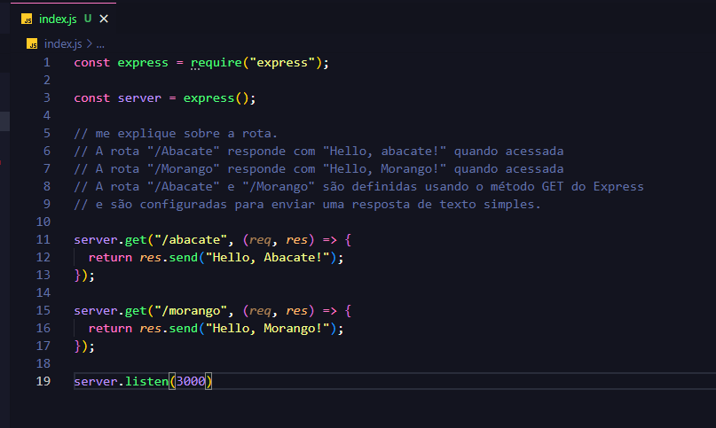

// me explique sobre a rota.

// A rota "/Abacate" responde com "Hello, abacate!" quando acessada

// A rota "/Morango" responde com "Hello, Morango!" quando acessada

// A rota "/Abacate" e "/Morango" são definidas usando o método GET do Express

// e são configuradas para enviar uma resposta de texto simples.

\*\* Aqui está 2 caminhos , morango e acacate. Coloquei uma varialvel “server” uma porta 3000, logo em seguida coloqauei um caminho para abrir e ser chamado...

Agora vou rodar o meu servidor. No terminal eu digito o “node index.js” (index.js é a pagina que coloquei como script.)

\*\* Abro uma página e coloco o caminho.

<http://localhost:3000/morango>